《完全解读》2016年秋人教版物理《2.4噪声的危害和控制》教学设计（附检测练习、课后作业和教学反思）

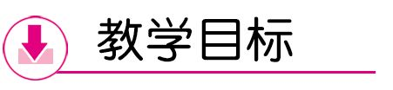

1.知道乐音和噪声的区别.
2.知道减弱噪声的途径,了解噪声强弱的等级和危害.
3.能从实例中认识噪声和辨别控制噪声的途径.

1.通过体验和观察,了解防治噪声的思路.
2.通过学习控制噪声的办法,培养学生应用物理知识解决实际问题的能力.
3.培养学生通过调查、访问网站、查阅资料等多种途径获取知识的能力.

1.培养学生的环保意识,培养学生热爱、保护我们赖以生存的“地球村”的环境意识,提高学生的道德修养.
2.通过开展社会调查,培养学生参与社会实践的兴趣.
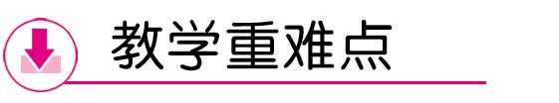
【重点】 通过体验、探究,知道防治噪声的途径,渗透可持续发展观念.
【难点】 知道噪声的危害和减弱噪声的途径及培养学生的环保意识.
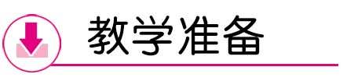
【教师准备】 玻璃片、铁钉、音叉及相应的图片、课件等.
【学生准备】 气球、耳罩及图片.

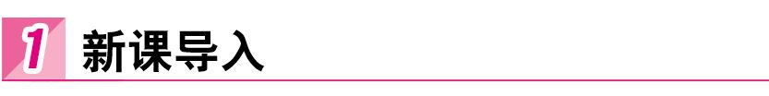
导入一:
师:同学们,上课前我们先来听一小段轻音乐,感受一下音乐的美妙吧.(手机播放一段轻音乐)大家闭上眼睛想象一下,此刻的你正悠闲地躺在家里温馨的小床上,听着这样的音乐,很轻很轻……你就要睡着了……突然,你家隔壁传来这样的声音(播放一段嘈杂的声音),此时的你有什么感觉?
生:很不舒服.
师:是的.通常,我们把声音分为两类:一类是能给人以优美享受的声音,叫做乐音;还有一类让人感到心烦意乱的声音,我们把它叫做噪声.这节课咱们就共同探讨“噪声的危害与防治”.
[设计意图] 在体验中去比较、思考并讨论,体验噪声易引起学生的注意及兴趣.
导入二:
师:声音多种多样.优美的乐音令人心情舒畅,而杂乱的声音——噪声刺耳难听,让人感到心烦意乱.噪声问题伴随着现代化大工业的发展而逐渐突出.近年来,噪声已列为国际公害,它严重地污染着环境,危害着人们的身心健康.噪声污染已与水污染、空气污染、固体废弃物污染一起,成为当代社会的四大污染.关于噪声,同学们想了解哪些问题呢?
生甲:噪声从哪里来?
生乙:噪声的波形有什么特点?
生丙:什么样的声音是噪声?
生丁:噪声有什么危害?
生戊:用什么办法可以减弱噪声?
师:同学们有很浓厚的求知欲,这很好.这节课我们就学习与噪声有关的一些知识.
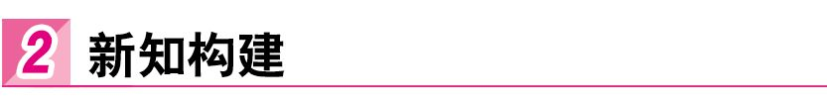
一、噪声的来源
思路一
1.提出问题:令人心烦意乱的声音常来自哪里呢?
2.实验器材:两玻璃片、铁钉.
方案1:将两玻璃片的棱接触后摩擦,让学生听发出的声音.
方案2:用铁钉与水泥地摩擦,感觉它发出的声音.
3.这些声音发声时有什么特点呢?我们用示波器观察一下它们的波形,再与乐音进行对比.
老师放一段录像.
总结:噪声的振动是无规则的.
4.提出问题:生活中还有哪些声音属于噪声?
总结:妨碍其他人工作、学习、休息的声音都是噪声.
所以噪声的来源很多,我们判断一种声音是不是噪声,可以从两个角度考虑,一是从物理学角度看它的振动规则,如果它的振动是不规则的,那么这种声音就是噪声;二是从环境保护的角度看是否影响了人们的工作、生活和学习,如果对其他人有影响,则属于噪声.
5.举一些生活中产生噪声的例子.
[过渡语] 噪声是有大小之分的,同时噪声的危害也不一样,在物理中,是如何划分噪声的等级和危害的呢?
思路二
演示:播放一曲乐音,再播放一段噪声.
师:噪声和乐音都是声音,都是由物体振动产生的,它们的振动规律相同吗?下面我们一起来观察一下.
演示实验:利用示波器观察手捏空矿泉水瓶时产生的噪声的波形(如图乙),并与乐音发声的波形(如图甲)比较,引导学生讨论和发言,师生一起归纳总结.
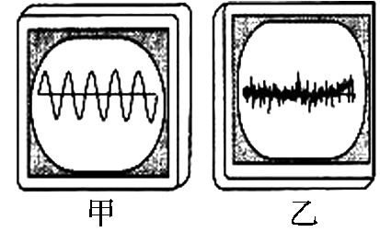
(1)从物理学的角度:(多媒体展示)
发声体做无规则振动时发出的声音属于噪声.
那么,有规律的振动可不可以成为噪声?
演示:以中音播放一曲乐音,然后突然以很大的声音播放.
引导学生讨论和发言,师生一起归纳总结.
(2)从环境保护的角度:(多媒体展示)
凡是妨碍人们正常休息、学习和工作的声音,以及对人们要听的声音产生干扰的声音,都属于噪声.(凡是人们在某些场合“不需要的声音”,就是噪声,乐音也会令人厌烦,成为污染环境的噪声)
在同学们身边,你听到过哪些噪声?
引导学生从自己的生活环境中列举噪声的来源.教师可总结为以下几点:(多媒体展示 )
①交通噪声:各种交通工具的喇叭声、汽笛声、刹车声、排气声、机械运转声等.
②工业噪声:纺织厂、印刷厂、机械车间的噪声.
③建筑噪声:筑路、盖楼、打桩等发出的噪声.
④社会噪声:家庭噪声,娱乐场所、商店、集贸市场里的喧哗声.
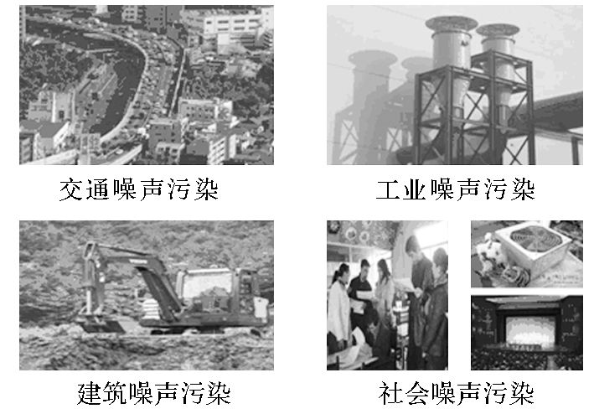
我们身边的噪声,有的强,有的弱,对人的危害不小.
二、噪声强弱的等级和危害
1.等级:虽然都是噪声,但它们也是有不同级别的,有的强度大,有的却小,我们如何描述噪声的这种差别呢?
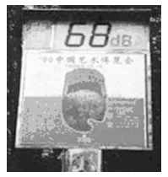
2.我们可以将声音分成若干等级,每一级代表一定的强度.于是我们就用分贝作为声音强弱等级的单位,分贝用符号dB来表示.
3.请同学观看课本P43“小资料”的声音强弱等级表,找出以下几种声音的强弱:
(1)有利于学习的教室里的声音;(2)人与人之间的正常交谈声;(3)嘈杂的马路上的声音;(4)喷气式飞机起飞的声音.
4.危害
大约有三类:心理效应、生理效应和物理效应.
(1)心理效应:使人烦躁、精力不集中、妨碍休息.
举例:第二次世界大战期间,法西斯曾用尖锐的噪声来折磨被俘人员,使他们精神错乱以获取口供.
(2)生理效应:出现耳聋、头痛、消化不良、视觉模糊等症状,严重的神志不清、休克或死亡.
举例:20世纪50年代,西班牙曾经有80个人自愿做喷气发动机噪声作用的试验对象,结果有28人死亡,其余都得了严重的麻痹症.
(3)物理效应:高强度的噪声能够损坏建筑物.
举例:曾有一架飞机,在60米低空以每小时1100千米的速度飞行时,使地面一座楼房遭到破坏.
所以保护环境人人有责,我们应该从自身做起,从小事做起,减小噪声对其他人的危害.
5.噪声监测
播放噪声监测图片或录像,让学生观察,从监测仪上能得到什么知识.
[知识拓展] 噪声是影响人们工作、休息、学习的声音,还会影响人们的身体健康,严重时还会危害人的生命.但是,我们也可以用噪声来为人类服务,如噪声除草、利用噪声来看病、制造噪声武器等.
[过渡语] 噪声是有害的,在生活中我们是如何控制噪声的呢?
三、噪声的控制方法
由于我们听到声音的过程是:声源→传声介质→人耳,所以也要从以上三个方面对噪声加以控制.
例如:你正在学习,但楼下音乐的吵闹声影响了你,你该怎么办呢?
老师总结控制噪声的三个方法:
1.在声源处控制
如:在摩托车上安装消声器;用光信号代替声信号;提高技术,增加金属间的弹性,研制无声合金等.
2.在传播过程中控制
如:在公路两旁植树造林,让树木来减弱噪声;对产生噪声的机器装上隔音罩等.
3.在人耳处控制
如:戴上耳塞就是一个很好的方法.
老师举一些例子,请同学们判断这是采用什么方法控制噪声的.
四、我国在控制噪声方面的措施
《中华人民共和国环境噪声污染防治法》已于1996年10月29日由第八届全国人大常委会第二十二次会议审议通过,自1997年3月1日起施行.各省市结合自己的实际情况,也都制定了相应的法规文件.其中有一条是:在城市市区街道、广场、公园等公共场所组织娱乐、集会等活动,使用音响器材,产生干扰周围生活环境的过大音量的,由公安机关给予警告,可以并处200元以上1000元以下罚款.
法律为我们提供了保护,你还怕什么呢?
[过渡语] 我们知道,噪声是有害的,那么我们能不能利用噪声为人类服务呢?
五、噪声的利用
噪声也能利用,例如,利用噪声可以消除杂草、发电、制冷、除尘等.
六、课外活动
课外活动小组参考课题:噪声对植物生长的影响.
这个活动适合以4~6人的小组为单位展开.学生通过课堂学习和查阅资料,了解相关知识,选定要研究的课题《噪声对植物生长的影响》,并拟订研究方案.
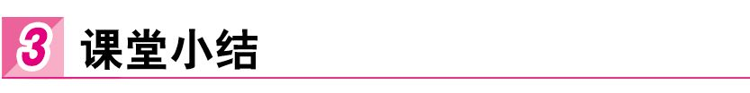
噪声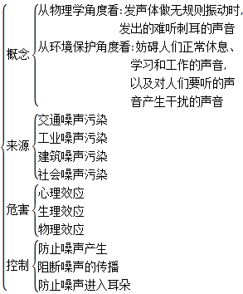
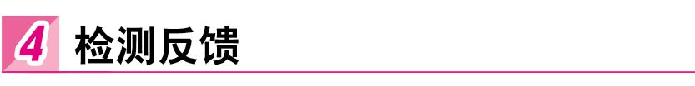
1.减弱噪声的方法有很多种,可以在声源处、传播过程中、接收处减弱噪声.请在下列横线上填上减弱噪声的措施:“掩耳盗铃”是在 减弱噪声;摩托车加上消音器是在 减弱噪声;把门窗关上,是在 减弱噪声;城区禁止机动车鸣喇叭,是在 减弱噪声.
解析:掩耳盗铃是在接收处减弱噪声;摩托车加上消声器,城区禁止机动车鸣喇叭是在声源处减弱噪声;把门窗关上是在传播过程中减弱噪声.
【答案】 接收处 声源处 传播过程中 声源处
2.从环境保护角度看,以下不属于噪声的是 ( )
A.图书阅览室内的絮絮细语声
B.上数学课时,听到音乐教室传来的歌声
C.夜晚,人们正要入睡,忽然传来弹奏很熟练的钢琴声
D.吸引着人们的雄辩有力的演讲声
解析:从环境保护的角度讲,噪声是妨碍人们正常休息、学习和工作的声音,以及对人们要听的声音产生干扰的声音.A项,图书阅览室内的絮絮细语声,不合题意;B项,上数学课时,听到音乐教室传来的歌声,不合题意;C项,夜晚,人们正要入睡,忽然传来弹奏很熟练的钢琴声,不合题意;D项,吸引着人们的雄辩有力的演讲声,符合题意.故选D.
3.如图是某市区矗立的噪声监测及分贝数显示装置.从装置上显示的分贝数可知 ( )
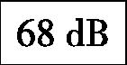
A.此处的噪声能使人失去听力
B.此处的噪声能妨碍人们的工作和学习
C.此时的噪声妨碍人们的休息和睡眠
D.此时的噪声是较理想的安静环境
解析:从噪声监测装置上可以直接读出68 dB,它代表声音的响度;超过150 dB的噪声环境,会使双耳完全失去听力,故A错误;70 dB会干扰生活、影响工作,而图中噪声监测装置上显示的是68 dB,故B错误;为了保证休息和睡眠,声音不能超过50 dB,而图中噪声监测装置上显示的是68 dB,所以此时的噪声妨碍人们的休息和睡眠,故C正确;30~40 dB是较为理想的安静环境,故D错误.故选C.
4.关于乐音和噪声的叙述中正确的是 ( )
A.乐音一定是乐器发出的声音,噪声一定是机械发出的声音
B.乐音一定悦耳动听,使人心情舒畅,噪声一定使人烦躁不安,危害人体健康
C.从环境保护的角度看,一切干扰人们正常学习、工作、休息和睡眠的声音都叫噪声
D.乐音的振动有规律可循,噪声的振动杂乱无章无规律可循
解析:噪声主要是机器发出的声音,但也有别的声音会形成噪音,A不正确;乐音悠扬、悦耳,听到感觉非常舒服,噪声听起来不舒服,同时会损害人的健康,B正确;从环境保护的角度看,凡是妨碍人们正常休息、学习和工作的声音,以及对人们要听的声音产生干扰的声音,都属于噪声,C正确;从物理学角度来看,噪音是发声体无规则振动产生的声音,乐音是发声体有规则振动产生的声音,D不正确.故选BC.
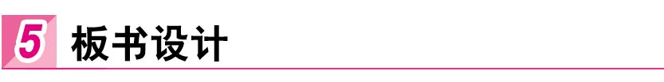
1.噪声的来源
(1)物理学角度
(2)环境保护角度
2.噪声强弱的等级及危害
(1)噪声等级——分贝
(2)危害
3.噪声控制
(1)在声源处减弱
(2)在传播过程中减弱
(3)在人耳处减弱
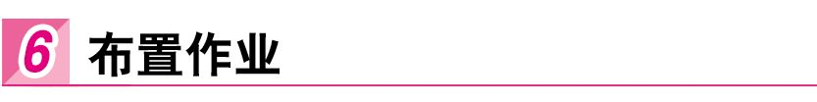
一、教材作业
【必做题】
教材第45页动手动脑学物理的1,2题.
【选做题】
教材第45页动手动脑学物理的3,4题.
二、课后作业
【基础巩固】
1.从环境保护和人的感受角度来看,下列不属于噪声的是 ( )
A.图书阅览室内的说话声
B.夜深人静时传来的很熟悉的钢琴声
C.吸引人的铿锵有力的演讲声
D.工厂的机器轰鸣声
2.一场大雪过后,人们会感到外面万籁俱静.究其原因,你认为正确的是 ( )
A.可能是大雪过后,行驶的车辆减少,噪声减小B.可能是大雪蓬松且多孔,对噪声有吸收作用
C.可能是大雪过后,大地银装素裹,噪声被反射D.可能是大雪过后气温较低,噪声传播速度变慢
3.为缓解交通压力,许多大中城市都修建了轻轨,我们看到,紧邻居民区的地方大都安装了封闭的玻璃屏,如图所示,这样做的目的是 ( )
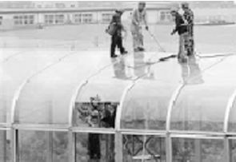
A.防止下雨时淋湿列车 B.控制速度 C.阻断噪声的传播 D.美化环境

4.长期生活在噪声环境中的人,容易患 ( )
A.神经衰弱和高血压 B.心脏病 C.癌症 D.记忆力减退
【能力提升】
5.如图所示的标牌,它表示的意思是 ( )
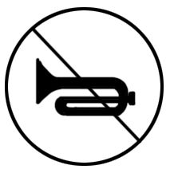
A.此地有乐队,可以出租 B.道路弯曲,行车注意安全
C.禁止鸣笛,保持安静 D.以上选项均不正确
6.假如跟你一墙之隔的邻居经常引吭高歌,干扰你的学习和休息.为了减弱这一噪声采取的下列措施中无效的是 ( )
A.赶快将门窗关紧 B.用棉花塞住耳朵 C.将门窗打开,加快空气流动 D.将棉毯挂在窗上
【拓展探究】
7.图甲为2012年我国各类噪声污染投诉构成比例图;图乙为2012年全国各类功能区噪声环境实际达标率(%)和环境噪声标准值(分贝),读图回答下列问题.
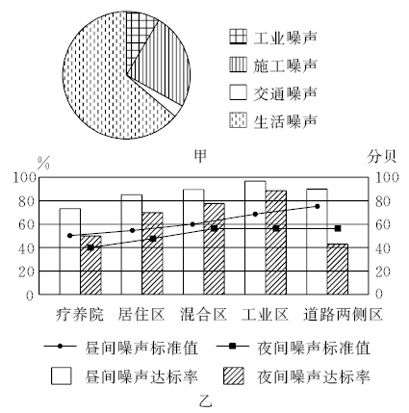
(1)在各类噪声污染投诉中, 最高,请就该噪声污染源举一例子: .
(2)在各类功能区噪声环境达标率中,昼间比夜间 (选填“高”或“低”).各类功能区中噪声环境实际达标情况最好的是 区,原因是 .
(3)在各类功能区噪声环境达标率中,夜间噪声达标率最差的是 区,原因是 .
【答案与解析】
1.C[解析:图书阅览室内,需要安静的氛围,在里面说话就打扰了其他读者,因此属于噪声,不符合题意;夜深人静时,人们都要休息,钢琴声虽然在平时觉得好听,但是在此时却影响人们休息,所以属于噪声,不符合题意;铿锵有力的演讲声,而且是“吸引人的”,包含一个信息:不仅不会打扰听众,人们还非常愿意听,所以不属于噪声,符合题意;工厂的机器轰鸣声,影响周围人的工作、学习、休息、生活,因此属于噪声,不符合题意.故选C.]
2.B[解析:大雪蓬松且多孔,声波进入后在微孔中发生摩擦而将声音的能量消耗掉,因此对噪声有吸收作用.故选B.]
3.C[解析:防治噪声的途径:防止噪声产生,阻断噪声的传播,防止噪声进入人耳.从题来看,施工人员设置的是隔音屏,所谓隔音屏,就是通过阻断噪声的传播来减弱噪声.故选C.]
4.A[解析:噪声会影响人们的工作、学习和休息.长期生活在高分贝的噪声环境中,听力会受到严重影响并产生神经衰弱、头疼、高血压等疾病,更严重时会造成鼓膜破裂出血、双耳失去听力等.故选A.]
5.C[解析:减弱噪声的途径有:在声源处减弱噪声;在传播过程中减弱噪声;在人耳处减弱噪声.题中所示的标志是禁止鸣笛的标志,这是在声源处减弱噪声.故选C.]
6.C[解析:将门窗关得紧紧的,可以在传播过程中减弱噪声;用棉花塞住耳朵是在人耳处减弱噪声;将门窗打开,可以使声音更容易传播进房间,不能减弱噪声;将棉毯挂在窗上,可以在传播过程中减弱噪声.故选C.]
7.(1)生活噪声 广场音乐、公共场所大声喧哗、烟花爆竹等 (2)高 工业 国家对工业噪声污染治理力度较大,对工业噪声监管严格 (3)道路两侧 夜间噪声标准值低,大型货车通行且车速快,建筑施工,道路施工,政府、交管部门监管不力等[解析:(1)根据图甲可知,各类噪声污染投诉中,最高的是生活噪声.如广场音乐、公共场所大声喧哗、烟花爆竹等都是生活噪声.(2)在各类功能区噪声环境达标率中,昼间比夜间高.各类功能区中噪声环境实际达标情况最好的是工业区.因为国家对工业噪声污染治理力度较大,对工业噪声监管严格.(3)因为夜间噪声标准值低,大型货车通行且车速快,建筑施工,道路施工,政府、交管部门监管不力等,造成夜间噪声达标率最差的是道路两侧区.]

1.关注学生生活经验.在导入新课设计时从生活中常见的现象入手,容易激发学生的学习兴趣.围绕课本知识查找资料,联系实际解决实际问题是提高学生学习兴趣的方法.教学过程中所举例子都源于生活,探究所用的器材也是生活中的常见物品,这样设计是为了使学生认识到物理和我们现在的生活密切相关,缩短学生与物理的距离,消除学生对物理实验探究的恐惧感,让学生从生活走向物理,从物理走向社会.
2.重视对学生学法的指导.引导学生带着眼睛去观察、去发现,甚至去探究我们身边的物理现象,并思考这些现象的实际应用,提高学生的学习兴趣.教学设计中转变了教学观念,让学生成为学习的主人,重视对学生能力的培养,倡导学习多样化.教学设计中多处采用学生带问题自己阅读和学生分组讨论的方式,培养学生自主学习的能力,学会学习上的合作与交流.教学设计的基本思路是让学生互相讨论进行探究,形成感性认识,在教师的不断提问下,引导学生积极思考、热烈讨论、踊跃发言,从而形成理性认识.
3.能从学生的实际情况出发,以学定教.学生前面已学习了声音的产生和传播,知道了人耳听声的原理,理解了声音的三个特性.同时,在日常生活中,学生接触过噪声,受过噪声的危害,由此展开教学很容易和学生产生共鸣,让学生对本节课中的知识与技能得以掌握,同时,让学生学会对自己及同学的探究过程与结果进行评估,培养学生探究问题的能力.特别是针对环保意识的教育,对学生价值观的培养有十分重要的意义.
4.重视学生的探究活动.设计上把教师演示探究实验改为学生自主探究,让学生从探究活动中得出方法和规律,把课堂还给学生,体现学生的主体性,培养学生的探究创新能力.通过探究性学习,培养学生思考问题的能力、制订实验方案的能力、动手能力、观察能力、科学探究精神和实事求是的科学态度,培养学生的自我表现意识与成功感.
5.不足:设计上虽然教学重点突出,但在教学难点上仍然难以突破,在结合实际加强学生环保意识的方面仍然有待提高.这堂课对时间方面的把握还有所欠缺,课堂时间基本用完,留给学生自己总结和及时检验的时间较少,引发课堂趣味性的亮点较少,以后还得努力弥补不足,让自己和学生一起享受物理给我们带来的乐趣.

动手动脑学物理(教材第45页)
1.提示:应从控制噪声的三条途径来考虑.这个活动的目的是培养同学们的环保意识和参与社会实践的兴趣,在活动中初步掌握开展社会调查的基本方法,包括观察、交谈、记录等.
2.(3)是有效、合理的;(1)(2)是有效的,但不合理;(4)是无效的,这种装置只是监测装置.
3.提示:有变化,在噪声过大的环境里,心跳会加快.
4.提示:本题要求是写科学作文,建议读一些关于聋人的作文、报道及纪实,不仅要能运用所学的知识写科学作文,更要深入地了解一下残疾(耳聋)人的生活现状,增加对社会的责任感.

噪声的利用
声名狼藉的噪声,一向为人们所深恶痛绝.但是,也许你不知道,随着现代科学技术的发展,人们已能利用噪声造福人类.
噪声除草:科学家发现,不同的植物对不同的噪声敏感程度不一样,根据这个原理,人们制造出噪声除草器.这种噪声除草器发出的噪声能使杂草的种子提前萌发,这样就可以在作物生长之前用药物除掉杂草,用“欲擒故纵”的妙策,保证作物的顺利生长.
噪声诊病:美妙、悦耳的音乐能治病,这已为大家所熟知.但噪声怎么能用于诊病呢?最近,科学家制成一种激光听力诊断装置,使用时,先由微型噪声发生器产生微弱的噪声,振动耳膜,然后微型电脑就会根据回声,把耳膜功能的数据显示出来,供医生诊断.它测试迅速、不会损伤耳膜、没有痛感,特别适合儿童使用.
噪声武器:声能碰到障碍物,就会转化为机械能.通过声波接收器跟一个共鸣器连在一起,会聚声能,再通过声电转化器,就能把声能转化为电能.
此外,还可以用噪声测温法来探测人体的病灶.最近,科学家又提出一种声波清除法,利用噪声来消除噪声……看来,掌握科学知识并善于利用它,可以为人类做许许多多有益的事.

